АКМР открывает регистрацию на профессиональные конкурсы 2023 года!
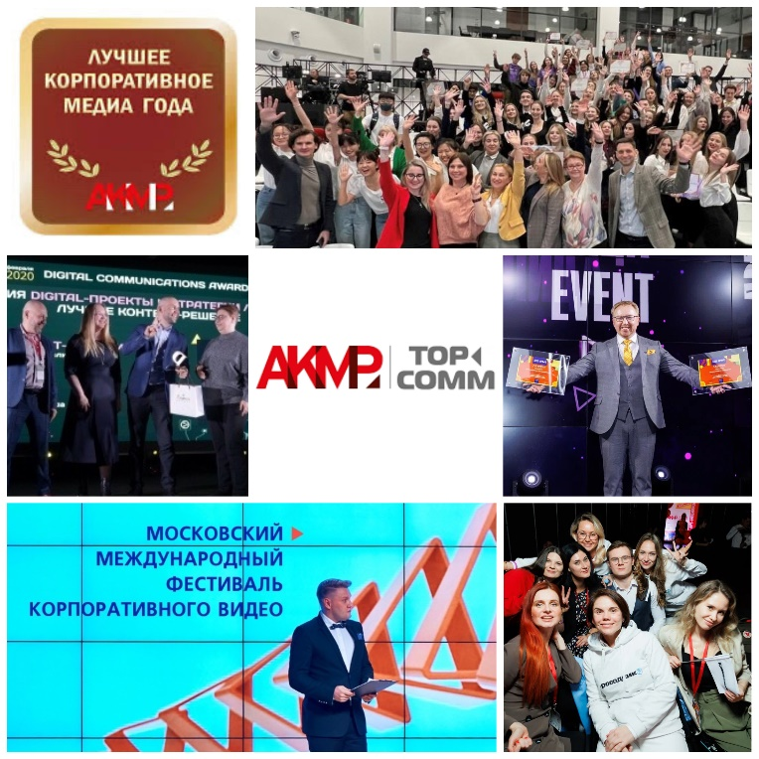
В новом 2023 году АКМР проведет несколько конкурсов, где эксперты коммуникационной, event- и медиа-индустрии смогут подтвердить свой профессионализм, продемонстрировать свои компетенции, заявить о себе и показать свои лучшие проекты другим членам сообщества.
В 2023 году АКМР планирует следующие значимые конкурсы:
• «Лучшее видеопродакшн агентство – 2023»
• «Лучшее корпоративное медиа – 2023»
• «Лучшая Event-команда– 2023»
• «Лучшее корпоративное видео – 2023»
• «Лучшее издательское агентство – 2023»
• «Лучшее агентство в сфере digital-коммуникаций – 2023»
• «Лучшее коммуникационное агентство – 2023»
Профессиональные конкурсы, где показываются лучшие проекты и демонстрируются наиболее эффективные коммуникационные, event- и медиа-практики компаний и агентств. Участниками конкурсов являются: агентства, корпорации/компании, государственные компании, медиа-компании, отели, площадки, рестораны, экспоцентры, издательские агентства. Это уникальная возможность для всех представителей отрасли не только заявить о себе и своих успехов, но и обменяться ценным опытом с коллегами в лице других компаний, тем самым оставаясь в курсе последних тенденций индустрии. В рамках данных конкурсов АКМР, в свою очередь, предоставляет уникальную аудиторию, состоящую из корпораций-членов АКМР и представителей крупных бизнес-единиц.
Уже сейчас идет активная регистрация компаний и агентств на данные мероприятия.
Подробности можно найти на официальной странице АКМР: https://corpmedia.ru/
Зарегистрироваться на конкурсы и подать заявку на участие можно на официальном сайте АКМР: https://corpmedia.ru/
Следить за началом и окончанием регистрации можно на сайте АКМР в разделе календарь!
АКМР ждет всех желающих продемонстрировать свой профессионализм, показать свои навыки и компетенции, а также обменяться опытом с коллегами по индустрии!
Краткая справка об АКМР: Ассоциация директоров по коммуникациям и корпоративным медиа России была создана в 2004 году. Состав Правления включает в себя представителей ведущих компаний, в том числе: «Аэрофлот», МТС, Филип Моррис Сейлз энд Маркетинг, Shell, Уралсиб Банк, а также ИД «МедиаБизнес». https://corpmedia.ru/
Информационная поддержка: РАОС, РАСО, АКОС, РАМУ, АНРИ, ИА «ГАРАНТ», Журнал «Технология Праздника», Телеканал «PRO Бизнес», CateringConsulting, PR Info, Event LIVE, PR News, Mediaguide.ru, Expomap.ru, Росконгресс, НАОМ, Event — forum, EventNN.

